Nemzetközi kutatási együttműködés indult a PTE vezetésével
A Pécsi Tudományegyetem (PTE) Általános Orvostudományi Kar (ÁOK) Biofizikai Intézetének vezetésével a közelmúltban indult nemzetközi projekt célja olyan kék fényű fotoreceptorok tervezése, amelyek jó tulajdonságokkal rendelkeznek, és könnyen felhasználhatók optogenetikai alkalmazásokhoz. A hároméves, közel 400 millió forintos nemzetközi kiválósági támogatással megvalósuló program révén olyan optogenetikai eszközöket fejleszthetnek, amelyek hosszútávon a farmakológiában és a gyógyításban egyaránt hasznosíthatóak lesznek.
Az optogenetika a biológia, neurológia, fizika határterületének egyik legizgalmasabb ága, amelyben fotoindukált molekuláris funkciókat váltanak ki fotoaktív fehérjék segítségével. Az optogenetika alkalmazása hatalmas lehetőségekkel bír a degeneratív retina betegségek gyógyításában, a krónikus fájdalom kezelésében, a szívritmus szabályozásában vagy a mélyagyi stimuláció során. Mindezeknek az alkalmazásoknak közös kiindulópontja a megfelelő funkcióval bíró fényérzékeny fehérje, ezért a projekt során kék fotoreceptoroknak a fotokémiáját és fotofizikáját fogják tanulmányozni a szakemberek ultragyors spektroszkópiai, valamint fluoreszcencia spektroszkópiai módszerekkel annak érdekében, hogy az optogenetikai alkalmazások számára alkalmassá tegyék őket. Emellett olyan fotoaktív flavoproteinek működését fogják vizsgálni, amelyek fény hatására, reprodukálható módon olyan szerkezeti változásokon mennek keresztül, amelyek továbbterjednek a kapcsolt biológiai objektumokban.
A pályázat széles nemzetközi együttműködésben valósul meg: a PTE ÁOK Biofizikai Intézet szakemberei mellett a kutatásban a University of East Anglia (Norwich, Egyesült Királyság), a Stony Brook, New York (New York, USA), az Ecole Polytechnique (Palaiseau, Franciaország) valamint a CEA IBS (Grenoble, Franciaország) munkatársai vesznek részt. A hároméves kutatás során olyan modern módszereket fognak alkalmazni, mint az időfelbontásos röntgenkrisztallográfia, időfelbontásos röntgenszórás, valamint ultragyors lézerspektroszkópia. A kísérletek jelentős részét Európa legismertebb kutatóközpotjaiban, így az Európai Szinkrotron Központban (European Synchrotron Radiation Facility, Grenoble), a Rutherford Appleton Laboratoryban, valamint a hamburgi EuXFEL szabad elektron lézerközpontban valósítják meg.
A 2024-1.2.3-HU-RIZONT-2024-00063 azonosítószámú projekt a Nemzeti Kutatási, Fejlesztési és Innovációs Hivatal HU-RIZONT Nemzetközi Kiválósági Kutatási Együttműködési Program keretében valósul meg, hároméves támogatással, összesen 399,67 millió forint értékben.
Sajtókapcsolat:
- Kottász Gergely, sajtókapcsolati koordinátor
- Pécsi Tudományegyetem
- +36 30 966 1257
- kottasz.gergely@pte.hu
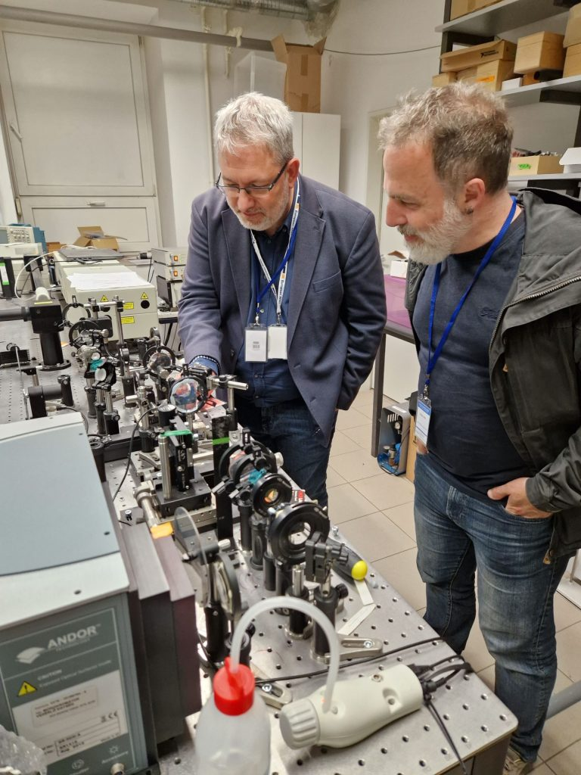 | © Pécsi Tudományegyetem
Eredeti tartalom: Pécsi Tudományegyetem
Továbbította: Helló Sajtó! Üzleti Sajtószolgálat
Ez a sajtóközlemény a következő linken érhető el:

